**「ふとんかご」への新材料適用に関するご案内**

　現在、法面保護等で使用されている**「ふとんかご」**において、地域によっては従来使用していた割栗石の確保が困難な状況が見受けられます。そのため、代替材料として **「トース土（N23-ATTAC改良土、改良砕石）」** を使用する取り組みを進めております。

このトース土を詰材とした**「ふとんかご」**は、従来の構造に対して以下のような利点を有しております。

* 割栗石が不足している地域における持続可能な施工方法として有効
* 材料の均質性により、施工の安定性・効率性の向上
* 布団かごは、線径の変更等により、荷物を詰めた状態での吊り上げが可能
* 雨水地下浸透施設などへの応用も視野に入れた多用途展開

なお、この施工方法および使用材料に関しては、**全国トース技術研究組合**が特許を保有しております（特許番号：特許第6860146号）。

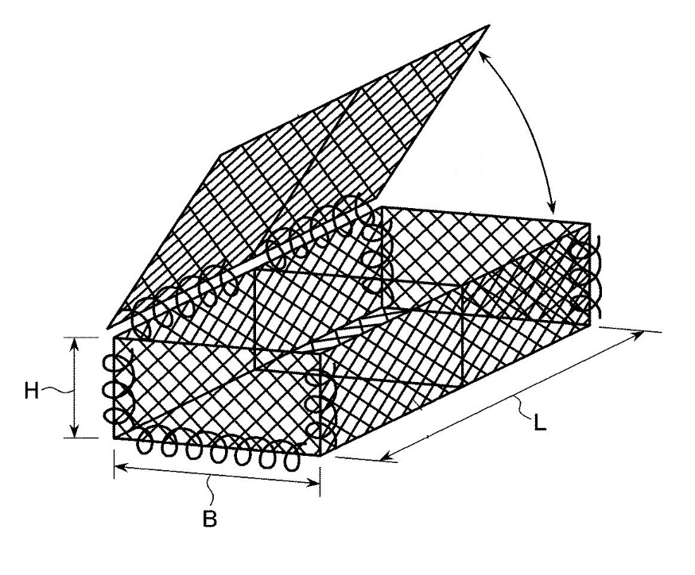

**■ お問い合わせ先**

ご質問・ご相談等がございましたら、下記までご連絡ください：

**全国トース技術研究組合**

**事務局　　渡部・堤**

**TEL　　０９４３－２４－８００５　　FAX　　０９４３－２４－８０８９**